

**海微边缘计算操作系统(SeawayEdge) V3.3**

**产品描述**

中科海微（北京）科技有限公司

Seaway Technologies Co. Ltd

目录

前言 4

概述 4

读者对象 4

文档修订目录 5

文档版本 5

前言 6

版权声明 6

免责条款 6

技术支持与信息反馈 6

1产品简介 7

1.1实时性 7

1.2 高可靠 7

1.3 易维护 7

1.4 强性能 8

2 系统架构 9

2.1架构概述 9

2.2系统关键特性 10

3 主要功能及服务 14

3.1 服务管理 14

3.2 网络管理 14

3.3 磁盘管理 14

3.4 设备管理 15

3.5 文件服务 15

3.6 网络服务 15

3.7 时间服务 15

3.8 压缩工具 16

3.9 文本工具 16

3.10 开发工具 16

3.11 运行环境 16

3.12 基础开发库 16

3.13 虚拟化和容器设施 17

4 典型应用场景 18

4.1 物理裸机 18

4.2 虚拟化 18

4.3 容器 18

5 兼容性设计 19

5.1 系统版本兼容性 19

5.2 系统兼容周期 19

5.3 系统运行环境 19

6 服务保障 26

6.1 发布 26

6.2 系统维护期 26

6.3 售后服务 26

6.4定制服务 26

# 前言

## 概述

本文档详细介绍海微边缘计算操作系统(SeawayEdge) V3.3的产品特性、技术指标以及主要功能与服务等内容，让用户对海微边缘计算操作系统(SeawayEdge) V3.3有一个深入细致的了解。

## 读者对象

本文档主要适用于售前工程师、技术服务人员等。

# 文档修订目录

## 文档版本

|  |  |  |  |
| --- | --- | --- | --- |
| 文档版本号 | 修订日期 | 修订内容 | 修订人 |
| 01 | 2024/02/05 | 初定 | 郑立宽 |
| 02 | 2024/05/09 | 优化系统框图，添加实时性描述框图 | 郑立宽 |
| 03 | 2024/09/06 | 承诺项去掉跟《附件信息》重复的描述 | 申雅静 |
| 04 | 2024/12/18 | 细化操作系统名字 | 申雅静 |

# 前言

在使用本手册之前，请您认真阅读以下使用许可协议，只有在同意以下使用许可协议的情况下方能使用本手册中介绍的产品。

# 版权声明

中科海微（北京）科技有限公司版权所有，并保留对本文档及本声明的最终解释权和修改权。本文档中出现的任何文字叙述、文档格式、插图、照片、方法、过程等内容，除另有特别注明外，其著作权或其他相关权利均属于中科海微（北京）科技有限公司。未经中科海微（北京）科技有限公司书面同意，任何人不得以任何方式或形式对本手册内的任何部分进行复制、摘录、备份、修改、传播、翻译成其它语言、将其全部或部分用于商业用途。

# 免责条款

本文档依据现有信息制作，其内容如有更改，恕不另行通知。中科海微（北京）科技有限公司在编写该文档的时候已尽最大努力保证其内容准确可靠，但中科海微（北京）科技有限公司不对本文档中的遗漏、不准确、或错误导致的损失和损害承担责任。

# 技术支持与信息反馈

如果您在使用我们的产品时遇到问题,或者您认为我们的产品有某些功能缺陷,请访问我们的官网www.haiwei.tech联系我们的客服,我们将为您解决问题和反馈;或者需要技术支持指导以及有任何宝贵意见，也请您通过官网或者电话联系我们。

# 1产品简介

海微边缘计算操作系统(SeawayEdge) V3.3是一款面向运营商、金融、政企等行业的边缘计算类型业务而设计开发的边缘计算操作系统软件。在开源Linux系统的基础上，优化了系统实时性，融入了众多的自研竞争力特性，完善了生态支持和专业的技术保障。海微边缘计算操作系统(SeawayEdge) V3.3可广泛适用于边缘场景下的数据库、边缘云计算、等应用场景，支持光盘、U盘和网络等多种安装方式，可部署在物理服务器、虚拟机和容器等环境中，同时可为客户提供灵活的部署、升级和迁移方案。

海微边缘计算操作系统(SeawayEdge) V3.3凭借丰富的服务于精尖制造，关键基础设施，物流，载具等行业的经验，在操作系统中做了大量针对性的优化和增强，满足边缘用户对系统实时性、稳定、安全、高效等方面的诉求。海微边缘计算操作系统(SeawayEdge) V3.3一直致力于打造成为一款低延时、低抖动、高可靠、易维护、强性能的国产边缘操作系统，为企业用户提供一个值得信赖的基础设施平台，从容面对业务的快速增长，迎接未来的挑战。

## 1.1实时性

海微边缘计算操作系统(SeawayEdge) V3.3可以提供3种不同类型的实时性优化：

软实时优化：集成了针对目标行业实际情况特殊优化的Preempt-rt-patch实时优化补丁，从而获得低延时、低抖动的实时调度算法。

基于双内核架构的实时优化：可以集成实时系统内核（SeawayRTOS内核）与Linux宏内核共存，通过实时任务分离绑定到RTOS中，实现关键任务的实时性保障。

基于AMP的裸金属模态：可以通过裸金属程序部署和核间通信；在SeawayRTOS不能满足实时性要求的情况下，采用裸金属模态应用部署可以进一步降低应用的延时，更好的保障关键应用的实时性。

满足目标行业对系统任务响应双低要求，保障行业APP的高效运行，确保关键任务能够得到及时、准确的响应。该解决方案通过优化内核代码，实现了高效的任务调度和资源管理，提升了整体性能，让您的应用更加高效地运行。并且以上3种实时性配置可以根据实际应用任选一到多个应用到实际项目中。

## 1.2 高可靠

海微边缘计算操作系统(SeawayEdge) V3.3积累了多年的可靠性增强经验，集成了内核热升级、用户态功能深度定制化服务、多种优先级适配等关键功能/服务，通过一系列的增强措施 帮助用户降低系统宕机风险，全方位保障操作系统的可靠性。

## 1.3 易维护

海微边缘计算操作系统(SeawayEdge) V3.3针对操作系统全生命周期的管理、部署、迁移、故障运维以及故障修复等流程，提供了详细的解决方案，具备收集关键日志、快速系统部署升级以及关键资源监控告警等特征，旨在提升用户在操作系统运维过程中的自动化，减少运维成本，提高用户体验。

## 1.4 强性能

海微边缘计算操作系统(SeawayEdge) V3.3通过软硬件分层垂直优化的手段，针对应用接口、系统服务和底层微架构分别进行了大量的深度优化，包含CPU调度、 IO驱动、网络协议、文件系统、内存管理以及基础软件库等多个方面，可为客户的业务带来出色的性能体验，帮助客户找到性能与实时性的平衡点。

# 2 系统架构

## 2.1架构概述

海微边缘计算操作系统(SeawayEdge) V3.3基于开源Linux开源长周期发行版系统做了二次开发和增强，系统架构继承开源社区典型架构，遵循标准的Linux系统架构和规范的API编程接口。作为一个原生64位操作系统，内部集成了业界主流的各类开源软件，可以支撑广泛的业务场景和新型的硬件外设。

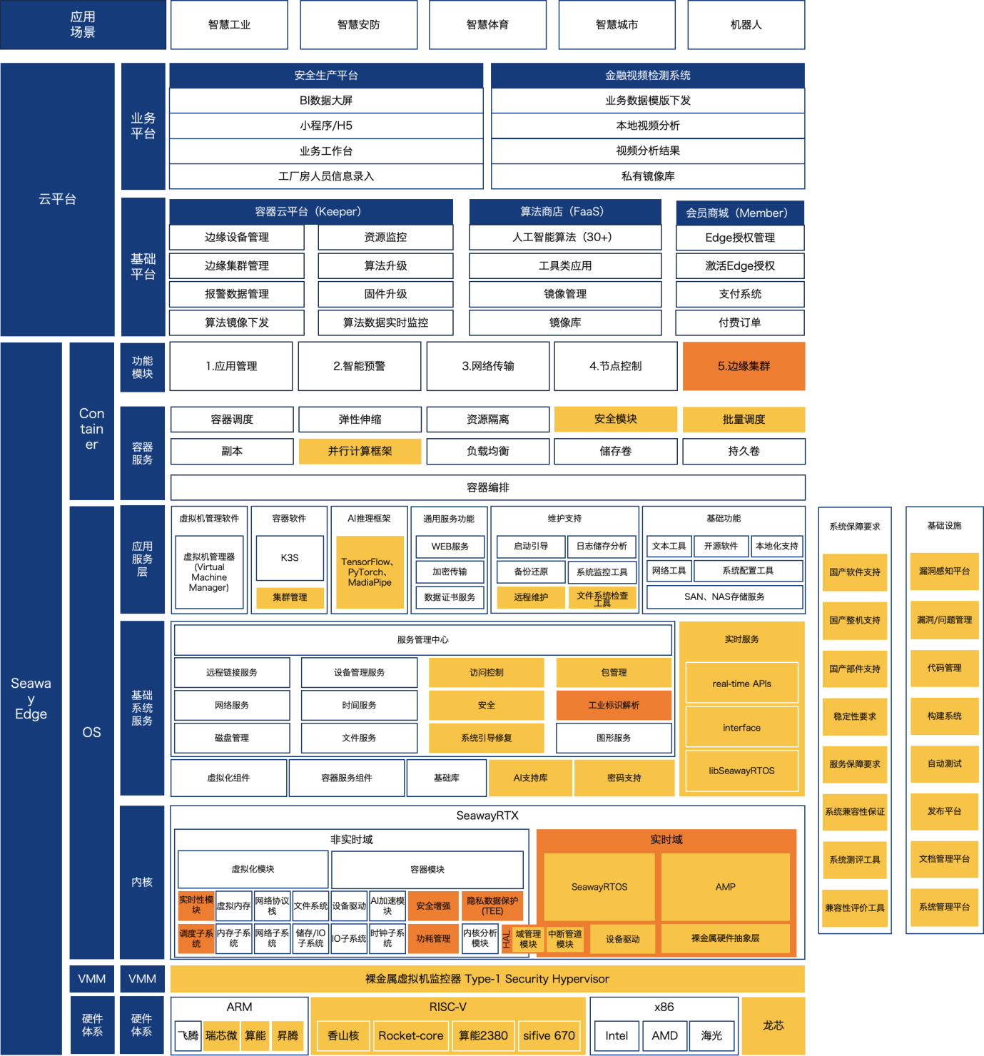

● OS内核：基于linux 5.10内核构建，为整个系统提供最底层的核心能力。

● OS基础设施服务：主要面向虚拟化和容器两大主流行业应用场景，提供操作系统层的服务组件。集成SeawayEdgeBee容器算力平台。

● OS应用场景服务：主要面向各行业场景，提供基础软件包与依赖库。

## 2.2系统关键特性

### 2.2.1 多重保障的实时性

海微边缘计算操作系统(SeawayEdge) V3.3 可以提供3种不同类型的实时性优化：

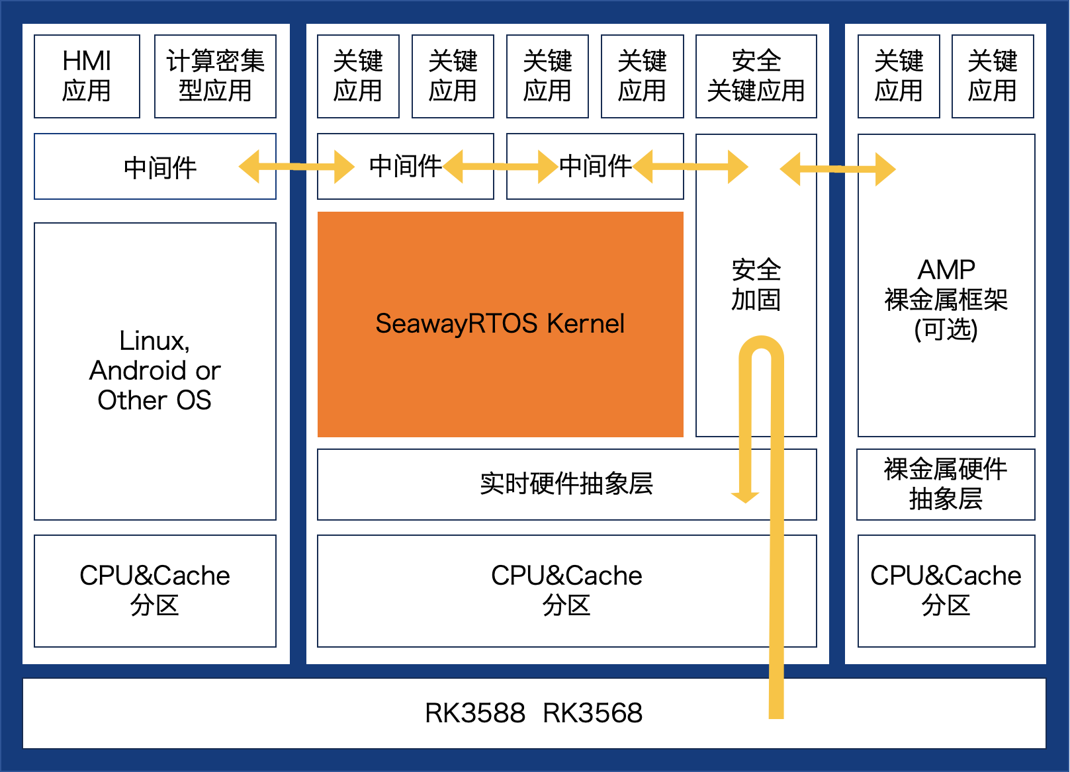

**软实时优化：**

集成了针对目标行业实际情况特殊优化的Preempt-rt-patch实时优化补丁，从而获得低延时、低抖动的实时调度算法。Preempt-RT的核心思想是最小化内核中不可抢占部分的代码，同时将为支持抢占性必须要修改的代码量最小化。对临界区、中断处理函数等代码进行抢占改进。

**基于双内核架构的实时优化**：

可以集成实时系统内核（SeawayRTOS内核）与Linux宏内核共存，通过实时任务分离绑定到RTOS中，实现关键任务的实时性保障。

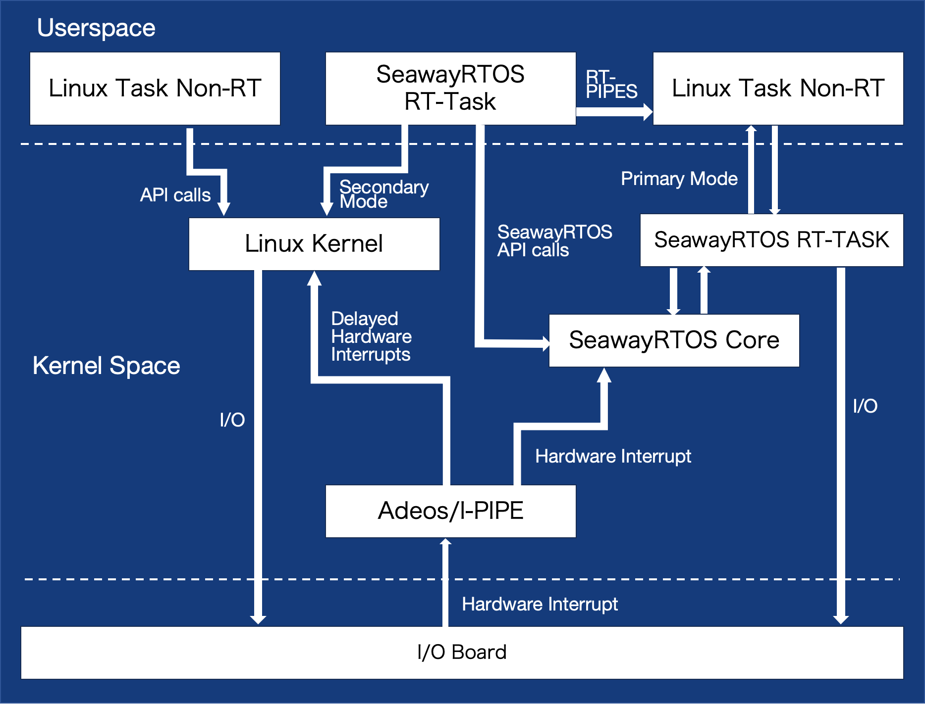

**基于AMP的裸金属模态**：

可以通过裸金属程序部署和核间通信；在SeawayRTOS不能满足实时性要求的情况下，采用裸金属模态应用部署可以进一步降低应用的延时，更好的保障关键应用的实时性。同时具备以下特点：

* 支持在多个处理器核心之间进行通信，尤其适用于嵌入式系统中的对称多处理（SMP）和异构系统架构（HSA）
* 支持在不同核心或处理器之间异步发送和接收消息，这提高了系统的响应性和效率。
* 设计轻量级，适合在资源受限的嵌入式系统中使用。同时，它支持可扩展性，可以根据需要进行定制。
* 提供了一系列的通信模块，包括远程过程调用（RPC）、信号、消息队列等，用户可以根据需要选择使用。

### 2.2.2灵活的AI容器云系统

SeawayEdgeBee 是一个专为无人化场景设计的高度自治边缘容器云系统。

**边缘自治**:去中心化，边缘集群可自主调度和保证节点应用程序的正常运行。

**高可用**: 采用K3sHA模型的高可用方案，确保在节点或组件故障时的集群的可用性。

**动态集群**:可以动态调整集群中节点的数量而不影响集群的功能。

**高级调度**:拥有更高效的批调度能力，以及支持异构设备混合调度。

**安全策略**:安全组件可以检测应用程序、容器环境和云平台的异常行为，保障集群安全。

**体积小巧**:适用于空间和资源有限的设备。

### 2.2.3 高可靠

海微边缘计算操作系统(SeawayEdge) V3.3中研发了众多的可靠性增强特性，凭借多年的研发和问题处理经验积累，这些可靠性增强特性可针对用户日常使用中众多场景进行预防和加固，保障操作系统运行的高可靠。包括但不限于如下特性：

**内存RAS**

高可靠内存，可以支持内核、关键进程、内存文件系统、文件缓存使用高可靠内存，避免内存多bit故障引起内核复位。改进了对高可靠内存的支持，对高可靠内存支持更加完善。

**UCE容错**

系统运行时，内核态触发硬件内存错误的处理方式是无差别的内核panic，基于分析，部分场景的影响仅仅是用户态进程的运行受到影响，我们可以通过杀死用户态进程并隔离出错页面，而不必通过系统panic来处理内存错误，提升系统可靠性。

**轻量安全容器增强**

基于Stratovirt轻量虚拟化技术，实现容器级别的低负载和虚拟机高安全。支持UEFI启动，支持UEFI启动、ACPI表的构建以及为虚拟机添加包括virtio-pci在内的PCIe/PCI设备。支持VFIO，提供将host上物理设备直通给虚拟机的能力，使虚拟机获得接近裸设备的高性能。支持直通设备热插拔，支持virtio-blk-pci、virtio-net-pci和VFIO等设备的热插拔，有效避免更换外设引起的系统停机和业务中断。

**资源隔离**

在cgroup v1中支持iocost，用户可以通过配置权重对io资源进行分配，防止不必要的资源竞争。

**CXL支持**

增加PCIe/AER的RCEC(Root Complex Event Collectors)处理。

**调测**

基于 ARM 64 SPE，实现 perf c2c，更方便地检测Cache伪共享，定位性能瓶颈。

**Hungtask-monitor**

在Linux原生hungtask状态检测机制之上，增加了对mutex锁和semaphore信号量持有者的记录，并支持特定进程的跟踪和自愈设置。

增加cmdline配置项hungtask_debug，当设置hungtask_debug=on时，打印D 状态进程等待的mutex锁或者semaphore信号量持有者信息。

新增hungtask-monitor用于实现以下功能：

▪ 增加自愈进程列表。通过用户配置的方式指定进程列表，在该列表中的进程，若被D状态监测捕获，则可以通过复位系统的方式自愈。

▪ 增加监测进程列表。通过用户配置的方式指定进程列表，系统自愈时，输出该列表中的进程栈信息。

▪ 系统自愈时输出CPU调用栈。

▪ 增加自愈开关，自愈时间阈值。通过用户配置的方式，打开自愈开关，在自愈进程列表中的进程D状态持续时间超过自愈时间阈值，则可触发系统自愈。

### 2.2.4 易维护

海微边缘计算操作系统(SeawayEdge) V3.3中包含众多的运维工具和特性，可在问题定位与日常维护时，有效提升 操作效率，降低运维人员和服务人员的操作门槛。包括但不限于如下：

**基于eBPF的可编程调度框架**

基于eBPF的可编程调度框架，支持内核调度器动态扩展调度策略，以满足不同负载的性能需求，开发人员、系统管理人员基于可编程内核框架针对不同应用场景，开发自定义策略，动态加载到内核执行。

**热补丁**

热补丁是一种在不重启操作系统或者插拔内核模块的前提下，修复内核和内核模 块中缺陷的工具。SeawayEdge支持热补丁功能，并做了一系列增强，包括重启后自动加载修复补丁、补丁版本管理等。

**QEMU热补丁机制**

支持libcareplus热补丁机制，提供一种在线修复进程bug的技术，使得QEMU进程能够在不影响虚机业务的情况下，在线解决QEMU进程bug。

### 2.2.5 高性能

海微边缘计算操作系统(SeawayEdge) V3.3作为高性能的服务器操作系统平台，持续对场景化应用提供性能优化，针对系统微架构层、系统服务层和应用接口层做了大量针对性的优化。包括但不限于：

**内存分级扩展**

支持多种内存、存储介质扩展系统内存容量，降低内存使用成本。新增用户态交换支持。

用户态交换（新增），通过etMem的策略配置，对于淘汰的冷内存，通过用户态swap功能交换到用户态存储中，达到用户无感知，性能优于内核态swap。

**用户态协议栈**

新增gazelle用户态协议栈，无需应用程序修改和重新编译，即可使用，支撑上层业务获得高性能、低时延的网络传输。gazelle 用户态协议栈，基于dpdk和lwip，实现支持无锁、多线程的高性能用户态协议栈，加速应用程序的网络性能，无需修改适配和重新编译，即可使用。

**云原生调度增强**

在边缘云业务场景中，交互类延时敏感在线业务存在潮汐现象，CPU资源利用率普遍较低（不足15%），在线和离线业务混合部署是提升资源利用率的有效方式。现有的内核资源分配和管理机制。引入QAS（Quality aware scheduler），可以确保在线任务对CPU的快速抢占，确定性的调度运行，同时压制离线任务干扰。设置OOM回收支持优先级，优化OOM时内存回收调度算法，在发生OOM时，优先对低优先级的进程组进行内存回收，保障在线业务的正常运行。

**实时场景优化**

提供特殊优化过的preempt-rt-patch（实时抢占补丁），具有显著的优势，这些优势使其在实时性、可预测性、资源利用率、多任务处理和软件稳定性等方面均表现出色，其通过实现抢占式调度，确保了高优先级的任务能够及时得到执行，从而提高了系统的实时响应能力。并且，preempt-rt-patch的可预测性可以使得精确控制任务的执行时间和优先级成为可能，从而更好地满足实时性要求。

# 3 主要功能及服务

## 3.1 服务管理

systemd是海微边缘计算操作系统(SeawayEdge) V3.3系统的1号进程，其他进程都是它的子进程。systemd负责启动和管理系统其它的所有服务，是整个系统的服务管理器，也已经成为绝大多数Linux发行版的守护进程。systemd通过socket和d-bus来启动服务，极大提高了相互依赖的各服务并行效率，同时还通过多种unit单元（如service、target、mount、timer、snapshot、path等12种）对外提供按需的和便于管理的服务启动和管理能力。systemd提供了一组服务管理的命令：

**systemctl** ：systemd的主命令，用于服务的启动，关闭，暂停，重启，休眠等管理。

**systemd-analyze**：用于查看服务的启动耗时和启动流程。

**hostnamectl**：用于查看和设置当前主机的信息，如主机名等。

**localectl**：用于查看和设置当前主机本地化的信息，如语言，键盘布局等。

**timedatectl**：用于查看和设置当前主机的时区和时间。

**loginctl**：用于查看当前主机上登录的用户信息。

**journalctl**：用于查看当前主机上各服务的日志信息。

## 3.2 网络管理

NM（NetworkManager）是海微边缘计算操作系统(SeawayEdge) V3.3中默认的网络管理器，提供网络检测、自动网络连接、VPN等网络功能。NM可以让系统管理员更容易的配置主机网络，当检测到系统中没有网络配置但有网络设备时，NM会创建临时连接以提供网络连接能力。

NM包括一个守护进程，同时也为用户提供了一个命令行工具nmcli和一个基于curses 的图形界面nmtui，使用这2个工具可以非常方便地配置主机IP、DNS、Gateway等信息。此外NM也支持通过配置文件来自动配置，NM的全局配置文件为/etc/ NetworkManager/NetworkManager.conf，额外的配置文件放在/etc/NetworkManager/conf.d/文件夹。通常全局的默认配置不需要改动。

## 3.3 磁盘管理

LVM（Logical Volume Manager）是用于管理操作系统磁盘或其他类似的大容量存储设备的逻辑分卷管理器。LVM利用内核的device-mapper能力来实现硬件分区之上的分区管理抽象。通过LVM提供的管理功能，可以将多块硬盘看作一块大硬盘，创立虚拟分区，进而可以非常方便地扩大和缩小分区空间，增删分区时无需担心某个硬盘上是否存在足够的连续空间，可以避免磁盘物理分区需要重新分区等麻烦。

海微边缘计算操作系统(SeawayEdge) V3.3支持LVM磁盘分区管理，也同样支持传统的du、df、fdisk、mount等传统物理分区的磁盘管理工具。

## 3.4 设备管理

udev是海微边缘计算操作系统(SeawayEdge) V3.3中的设备管理器，当前已合并至systemd中。其主要用于管理/dev下的设备节点，并监听内核增加或移除设备时发出的uevent事件。udev支持设备的固定命名，而不依赖于系统添加设备的顺序。udev运行在用户空间，并将命名策略从内核中移走，因此其可以在节点创建前用任意程序在设备属性中为设备命名，而不依赖于内核的规则。

## 3.5 文件服务

海微边缘计算操作系统(SeawayEdge) V3.3除了支持ext4、xfs等本地文件系统外，也支持Samba和NFS等网络文件服务。

Samba是许多服务以及协议实现的一个工具套件，可为用户提供局域网中不同主机间的文件和打印机等资源共享的服务。 Samba通过在TCP/IP协议之上支持Netbios进而能够支持Windows主机和Linux主机之间也能共享文件和打印服务。

NFS（Network File System）是一个分布式网络文件系统，可以使得用户和程序可以像访问本地文件一样，透明地访问远程NFS服务端上的文件。

## 3.6 网络服务

海微边缘计算操作系统(SeawayEdge) V3.3提供诸如iproute、iputils和lwip等一系列的网络服务和设置工具。

iproute是一组运行在用户空间的实用程序，用于控制和监视Linux系统中网络的各 个方面，包括路由、网络接口、隧道、流量控制和网络设备驱动等。iproute主要包含arp、bridge、ip、nstat、rdma、tc等用户常用工具。

iputils也是一组实用的工具集合，比如常用的ping工具等；此外，iputils还包含了 tracepath、arping、clockdiff等实用工具，分别提供路由追踪、arp报文发送、ftp服务端、逆地址解析等功能。

lwip是一套轻量级的TCP/IP实现，为了简化处理过程和内存要求，lwip对API进行了裁剪和优化，大幅度减少了内存的占用，其非常适合资源有限的小型计算平台和嵌入式平台。

## 3.7 时间服务

NTP是一种基于TCP/IP协议的时间网络同步服务，即客户端可以从NTP服务端请求当前的准确时间，并使用它来设置自己的时钟。NTP可以提供高精度的时间校正，由NTP内部保证通信延迟以及原子时钟的连接等；通过NTP可以在无序的Internet环境中提供精确的时间服务。

tzdata（time zone and daylight-saving time data），是用来读取Time Zone Database中数据的软件服务。通过tzdata，可以获取到世界各地的时间和时区数据，包含某些地区定期更新的时区边界、UTC和夏令时等信息。

此外，海微边缘计算操作系统(SeawayEdge) V3.3也会提供如date、clock、hwclock等常用的时间设置工具。

## 3.8 压缩工具

海微边缘计算操作系统(SeawayEdge) V3.3提供常用的压缩工具，如tar、gzip、bzip2、xz、cpio等。

tar是Linux常见的一种归档文件、打包文件的工具，不包括压缩的功能。它只消耗 非常少的CPU以及时间打包文件。

gzip是Linux中最常用的文件压缩工具，其能够保留原始文件名并为其添加.gz扩展名与时间戳。

bzip2是压缩效率更高的压缩工具，其执行速度也快于gzip。不过其在压缩过程中需要使用更多内存。

xz是lzma的继任者，它不仅能够压缩单一文件，也可以利用一条命令压缩多个文件。

cpio和tar类似，是一个归档工具，不会对内容进行压缩。cpio可以从cpio和tar格式的归档包中存入和读取文件，可以是磁盘上的文件，也可以是磁带或管道。

## 3.9 文本工具

vim是基于旧的UNIX vi工具的升级版，是一款非常先进的文本编辑器，也是命令 行模式下最常用的文本工具。它提供的功能丰富，包括语法突出、分屏功能、自动缩进和会话管理等特色功能。vim提供了很多操作快捷键，一旦掌握可达到事半功倍的效果。

nano编辑器被誉为命令行初学者的最佳编辑器，以其非常友好的命令行下的操作 设计而闻名。nano的界面非常简洁，提供包括自动缩进、交互式查找和替换、区分大小写的搜索等常用功能，满足用户的常规文本编辑需求。

## 3.10 开发工具

海微边缘计算操作系统(SeawayEdge) V3.3提供了常用的GNU开发套件组，如autoconf、autogen、automake、make、cmake、gcc等，可以支持用户在系统里开发和编译各类应用程序。通过对这 些工具的合理运用，可以大幅度简化开发和编译过程中的操作步骤。

## 3.11 运行环境

海微边缘计算操作系统(SeawayEdge) V3.3提供常用的shell、Java、Python、Ruby、Perl等解释型语言的运行环境。使用相关语言编写的脚本和程序可以在系统里运行。SeawayEdge同样也支持C/C ++、Go等编译型语言编译出来的二进制程序直接运行（如依赖库函数，需要安装对应 的依赖库）。

## 3.12 基础开发库

图形库libX11：是用C语言编写的X窗口系统协议客户端库，它主要包含用于与X服务器交互的功能，允许开发者在不知道协议细节的情况下编写程序使用X11窗口和部件功能。

基础C库glibc：是系统中的底层C库，几乎所有的C程序软件都会依赖于glibc。glibc主要封装了系统对外提供的各类服务，如字符串处理、信号处理、文件操作、动态内存分配、基本输入输出等。

除了以上基础开发库，海微边缘计算操作系统(SeawayEdge) V3.3中还提供许多基础的lib库程序，用户可根据程序的需要，安装对应的lib开发库。

## 3.13 虚拟化和容器设施

海微边缘计算操作系统(SeawayEdge) V3.3 提供了一个简单而强大的操作系统，专为边缘计算而设计。它整合了openEuler的核心功能，同时结合自研的边缘容器云技术，为边缘计算提供了完整的解决方案。这意味着你可以轻松地在边缘设备上进行计算和处理，而无需依赖于远程的云服务器。

通过海微边缘计算操作系统(SeawayEdge) V3.3，你可以更加方便地部署和管理边缘计算环境。它简化了边缘设备上的应用程序运行和维护，并提供了强大的功能，以满足不同的边缘计算需求。

# 4 典型应用场景

海微边缘计算操作系统(SeawayEdge) V3.3提供了灵活的部署安装方案，支持多种安装方式，支持丰富的运行与开发环境，支持完善的系统功能服务，兼容各类主流的软硬件生态。基于海微边缘计算操作系统(SeawayEdge) V3.3提供的高可靠、易维护、高性能、强安全等关键特性，用户可以将海微边缘计算操作系统(SeawayEdge) V3.3应用于裸机、虚拟机与容器等生产环境中，搭建分布式边缘计算系统、AI算力服务器、边缘容器云等企业系统。

## 4.1 物理裸机

海微边缘计算操作系统(SeawayEdge) V3.3可直接部署于物理裸机上，作为边缘服务器操作系统，可以为客户提供可靠的运行环境和易用的运维手段。

## 4.2 虚拟化

海微边缘计算操作系统(SeawayEdge) V3.3支持虚拟化技术，在安装部署时既可用作物理机上运行的Host操作系统，也可以用作虚拟机上运行的Guest操作系统。

海微边缘计算操作系统(SeawayEdge) V3.3包含KVM、Qemu、Libvirt等虚拟化组件，支持CPU的硬件辅助虚拟化加速，能够方便快捷地创建与运行虚拟机。针对虚拟化场景，海微边缘计算操作系统(SeawayEdge) V3.3集成了如反馈式调度、纯净核绑定等增强特性，可让用户获得更佳的体验。

海微边缘计算操作系统(SeawayEdge) V3.3支持对接Openstack等虚拟化集群管理平台，可让用户搭建自己的云计算集群。海微边缘计算操作系统(SeawayEdge) V3.3也可用在VMware等其他虚拟化管理软件的虚拟机中作为Guest操作系统。

## 4.3 容器

海微边缘计算操作系统(SeawayEdge) V3.3支持容器技术，作为一种“轻量级虚拟化”技术方案，可以在同一个海微边缘计算操作系统(SeawayEdge) V3.3之上，运行多个相互隔离的环境实例。非常适合同一应用存在不同版本的应用场景，此外在服务化、敏捷化改造方面，容器部署场景变得越来越主流。海微边缘计算操作系统(SeawayEdge) V3.3提供了一个简单而强大的操作系统，专为边缘计算而设计。它整合了 OpenEuler 的核心功能，同时结合自研的边缘容器云技术，为边缘计算提供了完整的解决方案。这意味着你可以轻松地在边缘设备上进行计算和处理，而无需依赖于远程的云服务器。

通过海微边缘计算操作系统(SeawayEdge) V3.3，你可以更加方便地部署和管理边缘计算环境。它简化了边缘设备上的应用程序运行和维护，并提供了强大的功能，以满足不同的边缘计算需求。

# 5 兼容性设计

## 5.1 系统版本兼容性

海微边缘计算操作系统(SeawayEdge) V3.3基础运行库或开发环境向下兼容，系统升级后，能兼容上一版本运行的软件与设备。

## 5.2 系统兼容周期

海微边缘计算操作系统(SeawayEdge) V3.3主版本兼容维护时间自发布之日起5年，包括安全修复、功能升级、新硬件支持等。

## 5.3 系统运行环境

海微边缘计算操作系统(SeawayEdge) V3.3保证长期兼容支持文件系统层次结构如下：

/

├── afs

├── bin -> usr/bin

├── boot

│   ├── dracut

│   ├── efi

│   └── grub2

├── dev

│   ├── shm

│   └── zero

├── etc

│   └── X11

├── home

├── lib

├── media

├── mnt

├── opt

├── proc

**│   └──** sys

├── root

├── run

**│   └── log**

├── sbin

├── srv

├── sys

├── tmp

├── usr

│   ├── bin

│   ├── include

│   ├── lib

│   ├── lib64

│   ├── libexec

│   ├── local

│   ├── sbin

│   ├── share

│   │   ├── applications

│   │   ├── doc

│   │   ├── fonts

│   │   └── locale

│   ├── src

│   └── tmp

└── var

├── adm

├── cache

├── lib

├── lock

├── log

├── mail

├── run

├── spool

│   └── mail

└── tmp

SeawayEdge长期兼容支持的运行库，如下：

|  |  |  |  |
| --- | --- | --- | --- |
| 运行库包名 | 级别 | 版本 | 内容 |
| glibc | L1 | 2.34 | glibc、glibc-all-langpacks、glibc-common、glibc-compat-2.17、glibc-debuginfo、glibc-debugsource、glibc-debugutils、glibc-devel、glibc-help、glibc-locale-archive、glibc-locale-source、glibc-nss-devel、nss_modules、nss_nis、nss_nis-debuginfo、nss_nis-debugsource、nss_nis-devel、libxcrypt、libxcrypt-devel |
| pam | L1 | 1.52 | pam |
| elfutils | L1 | 0.185 | elfutils、elfutils-devel、elfutils-extra |
| zlib | L1 | 1.2.11 | zlib |
| gcc | L1 | 10.3.1 | cpp、gcc、libatomic、libgcc、libgfortran、libgomp、libquadmath、libstdc++ |
| krb5 | L2 | 1.19.2 | krb5、krb5-devel、krb5-libs |
| audit | L2 | 3.0.1 | audit、audit-libs、python3-audit |
| bzip2 | L2 | 1.0.8 | bzip2、bzip2-devel |
| dbus | L2 | 1.12.20 | dbus、dbus-common、dbus-daemon、dbus-devel、dbus-libs、dbus-tools、dbus-x11 |
| expat | L2 | 2.4.1 | expat |
| glib2 | L2 | 2.72.2 | glib2、glib2-devel |
| gmp | L2 | 6.2.1 | gmp |
|  |  |  |  |
| libidn2 | L2 | 2.3.2 | libidn2 |
| ncurses | L2 | 6.3 | ncurses、ncurses-base、ncurses-libs |
| xz | L2 | 5.2.5 | xz、xz-devel、xz-libs |
| libcap | L2 | 2.61 | libcap |
| popt | L2 | 1.18 | popt |
| libnl3 | L2 | 3.7.0 | libnl3 |
| libsecret | L2 | 0.20.5 | libsecret |
| libIDL | L2 | 0.8.14 | libIDL |
| libtalloc | L2 | 2.3.4 | libtalloc |
| libtevent | L3 | 0.13.0 | libtevent |
| libevent | L3 | 2.1.12 | libevent |
| accountsservice | L3 | 0.6.55 | accountsservice、accountsservice-libs |
| ibmpc | L3 | 1.2.0 | ibmpc |
| mpfr | L3 | 4.1.0 | mpfr |
| ndctl | L3 | 71.1 | daxctl-libs、ndctl、ndctl-libs |
| file | L3 | 5.41 | file、file-libs |
| gdbm | L3 | 1.22 | gdbm |
| keyutils | L3 | 1.6.3 | keyutils、keyutils-libs、keyutils-libs-devel |
| libedit | L3 | 3.1 | libedit |
| numactl | L3 | 2.0.16 | numactl-libs |
| util-linux | L3 | 2.37.2 | libblkid、libfdisk、libmount、libsmartcols、libuuid、util-linux、util-linux-devel、util-linux-user |
| acl | L2 | 2.3.1 | acl、libacl |
| cyrus-sasl | L2 | 2.1.28 | cyrus-sasl、cyrus-sasl-devel、cyrus-sasl-lib |
| libgcrypt | L2 | 1.9.4 | libgcrypt |
| liboauth | L2 | 1.0.3 | liboauth |
| gnutls | L2 | 3.7.2 | gnutls、gnutls-utils |
| libssh | L2 | 0.9.6 | libssh |
| libssh2 | L3 | 1.10.0 | libssh2 |
| cracklib | L3 | 2.9.8 | cracklib |
| libpwquality | L3 | 1.4.4 | libpwquality |
| nspr | L3 | 4.32.0 | nspr、nspr-devel |
| openssl | L3 | 1.1.1m | openssl、openssl-devel、openssl-libs |
| NetworkManager | L2 | 1.32.12 | NetworkManager、NetworkManager-bluetooth、NetworkManager-config-ser ver、NetworkManager-libnm、NetworkManager-ppp、NetworkManager-wifi、NetworkManager-wwan |
| sssd | L2 | 2.6.1 | python3-sssd、sssd |
| libtirpc | L2 | 1.3.2 | libtirpc |
| nss | L2 | 3.72.0 | nss、nss-debuginfo、nss-debugsource、nss-devel、nss-help、nss-softokn、nss-softokn-devel、nss-util、nss-util-devel |
| libpcap | L2 | 1.10.1 | libpcap |
| curl | L2 | 7.79.1 | curl、libcurl |
| iptables | L3 | 1.8.7 | iptables、iptables-debuginfo、iptables-debugsource、iptables-devel、iptables-help、iptables-libs、iptables-nft |
| bind | L3 | 9.16.23 | bind-libs、bind-license、bind-utils |
| cifs-utils | L3 | 6.14 | cifs-utils |
| atkmm | L3 | 2.28.1 | atkmm |
| atk | L2 | 2.38.0 | atk、atk-devel |
| gtk2 | L2 | 2.24.33 | gtk2 |
| gtk3 | L2 | 3.24.30 | gtk-update-icon-cache、gtk3、gtk3-devel |
| libICE | L2 | 1.0.10 | libICE |
| libxext | L2 | 1.3.4 | libxext、libXext-devel |
| libpng1.6 | L2 | 1.6.38 | libpng、libpng-devel |
| libx11 | L2 | 1.7.2 | libX11、libX11-devel |
| cups-filters | L3 | 1.28.9 | cups-filters |
| cups | L3 | 2.4.0 | cups、cups-client、cups-filesystem、cups-libs |
| perl | L3 | 5.34.0 | perl、perl-devel、perl-libs |
| pcre | L3 | 8.45 | pcre、pcre-debuginfo、pcre-debugsource、pcre-devel、pcre-help |
| python3 | L3 | 3.9.9 | python3 |
| libxml2 | L3 | 2.9.14 | libxml2、libxml2-devel、python3-libxml2 |
| libunwind | L3 | 1.6.2 | libunwind、libunwind-devel |
| orbit2 | L3 | 2.14.19 | orbit2 |
| lapack | L3 | 3.10.0 | lapack |
| ceph | L2 | 16.2.7 | ceph、ceph-base、ceph-common、ceph-mgr、ceph-mgr-modules-core、ceph-mon  、ceph-osd、ceph-selinux、ceph-mds、libcephfs2、libcephsqlite、librados2、libradosstriper1、librbd1、librgw2、python3-ceph-argparse、python3-ceph-common、python3-cephfs、python3-rados、python3-rbd、python3-rgw |
| libaio | L3 | 0.3.113 | libaio |
| liburing | L3 | 0.7 | liburing、liburing-devel |
| libvirt | L2 | 6.2.0 | libvirt、libvirt-bash-completion、libvirt-client、libvirt-daemon、libvirt-daemon-config-network、libvirt-daemon-config-nwfilter、libvirt-daemon-driver-interface、libvirt-daemon-driver-network、libvirt-daemon-driver-nodedev、libvirt-daemon-driver-nwfilter、libvirt-daemon-driver-qemu、libvirt-daemon-driver-secret、libvirt-daemon-driver-storage、libvirt-daemon-driver-storage-core、libvirt-daemon-driver-storage-disk、libvirt-daemon-driver-storage-gluster、libvirt-daemon-driver-storage-iscsi、libvirt-daemon-driver-storage-iscsi-direct、libvirt-daemon-driver-storage-logical、libvirt-daemon-driver-storage-mpath、libvirt-daemon-driver-storage-rbd、libvirt-daemon-driver-storage-scsi、libvirt-devel、libvirt-libs |
| pacemaker | L3 | 2.1.2 | pacemaker、pacemaker-cli、pacemaker-cluster-libs、pacemaker-libs、pacemaker-schemas |
| corosync | L3 | 3.1.5 | corosync、corosynclib |

海微边缘计算操作系统(SeawayEdge) V3.3长期兼容支持的常用命令，如下：

|  |  |  |
| --- | --- | --- |
| 命令 | 路径 | 版本 |
| ar | /usr/bin/ar | 2.37 |
| awk | /usr/bin/awk | 5.1.1 |
| basename | /usr/bin/basename | 9.0 |
| batch | /usr/bin/batch | / |
| cat | /usr/bin/cat | 9.0 |
| chattr | /usr/bin/chattr | / |
| chgrp | /usr/bin/chgrp | 9.0 |
| chmod | /usr/bin/chmod | 9.0 |
| chown | /usr/bin/chown | 9.0 |
| chsh | /usr/bin/chsh | 2.37.2 |
| cksum | /usr/bin/cksum | 9.0 |
| cmp | /usr/bin/cmp | 3.8 |
| comm | /usr/bin/comm | 9.0 |
| cp | /usr/bin/cp | 9.0 |
| cpio | /usr/bin/cpio | 2.13 |
| crontab | /usr/bin/crontab | 1003.2 |
| cut | /usr/bin/cut | 9.0 |
| date | /usr/bin/date | 9.0 |
| dd | /usr/bin/dd | 9.0 |
| df | /usr/bin/df | 9.0 |
| diff | /usr/bin/diff | 3.8 |
| dmesg | /usr/bin/dmesg | 2.37.2 |
| du | /usr/bin/du | 9.0 |
| dumpe2fs | /usr/sbin/dumpe2fs | 1.46.4 |
| e2fsck | /usr/sbin/e2fsck | 1.46.4 |
| echo | /usr/bin/echo | / |
| egrep | /usr/bin/egrep | 3.7 |
| env | /usr/bin/env | 9.0 |
| file | /usr/bin/file | 5.41 |
| find | /usr/bin/find | 4.8.0 |
| fgrep | /usr/bin/fgrep | 3.7 |
| getconf | /usr/bin/getconf | 2.34 |
| grep | /usr/bin/grep | 3.7 |
| groupadd | /usr/sbin/groupadd | / |
| groupdel | /usr/sbin/groupdel | / |
| groupmod | /usr/sbin/groupmod | / |
| groups | /usr/bin/groups | 9.0 |
| gunzip | /usr/bin/gunzip | 1.11 |
| gzip | /usr/bin/gzip | 1.11 |
| head | /usr/bin/head | 9.0 |
| hostname | /usr/bin/hostname | 3.23 |
| id | /usr/bin/id | 9.0 |
| install | /usr/bin/install | 9.0 |
| ipcrm | /usr/bin/ipcrm | 2.37.2 |
| ipcs | /usr/bin/ipcs | 2.37.2 |
| kill | /usr/bin/kill | / |
| killall | /usr/bin/killall | / |
| less | /usr/bin/less | / |
| ln | /usr/bin/ln | 9.0 |
| locale | /usr/bin/locale | 2.34 |
| localedef | /usr/bin/localedef | 2.34 |
| logger | /usr/bin/logger | 2.37.2 |
| logname | /usr/bin/logname | 9.0 |
| ls | /usr/bin/ls | 9.0 |
| lsattr | /usr/bin/lsattr | 1.46.4 |
| make | /usr/bin/make | 4.3 |
| man | /usr/bin/man | 2.11.0 |
| md5sum | /usr/bin/md5sum | 9.0 |
| mkdir | /usr/bin/mkdir | 9.0 |
| mke2fs | /usr/sbin/mke2fs | 1.46.4 |
| mkfifo | /usr/bin/mkfifo | 9.0 |
| mknod | /usr/bin/mknod | 9.0 |
| more | /usr/bin/more | 2.37.2 |
| mount | /usr/bin/mount | 2.37.2 |
| mv | /usr/bin/mv | 9.0 |
| newgrp | /usr/bin/newgrp | / |
| nice | /usr/bin/nice | 9.0 |
| nohup | /usr/bin/nohup | 9.0 |
| passwd | /usr/bin/passwd | / |
| patch | /usr/bin/patch | 2.7.6 |
| pidof | /usr/sbin/pidof | 4.0.0 |
| ping | /usr/sbin/ping | / |
| printf | /usr/bin/printf | / |
| ps | /usr/bin/ps | 4.0.0 |
| pwd | /usr/bin/pwd | / |
| renice | /usr/bin/renice | 2.37.2 |
| rm | /usr/bin/rm | 9.0 |
| rmdir | /usr/bin/rmdir | 9.0 |
| scp | /usr/bin/scp | / |
| sed | /usr/bin/sed | 4.8 |
| sh | /bin/bash | 5.1.9 |
| shutdown | /usr/sbin/shutdown | / |
| sleep | /usr/bin/sleep | 9.0 |
| sort | /usr/bin/sort | 9.0 |
| split | /usr/bin/split | 9.0 |
| ssh | /usr/bin/ssh | 1.1.1m |
| ssh-keygen | /usr/bin/ssh-keygen | / |
| stty | /usr/bin/stty | 9.0 |
| su | /usr/bin/su | 2.37.2 |
| sync | /usr/bin/sync | 9.0 |
| tail | /usr/bin/tail | 9.0 |
| tar | /usr/bin/tar | 1.34 |
| tee | /usr/bin/tee | 9.0 |
| time | /usr/bin/time | / |
| touch | /usr/bin/touch | 9.0 |
| tr | /usr/bin/tr | 9.0 |
| tsort | /usr/bin/tsort | 9.0 |
| tune2fs | /usr/sbin/tune2fs | 1.46.4 |
| umount | /usr/bin/umount | 2.37.2 |
| uname | /usr/bin/uname | 9.0 |
| useradd | /usr/sbin/useradd | / |
| userdel | /usr/sbin/userdel | / |
| usermod | /usr/sbin/usermod | / |
| which | /usr/bin/which | / |
| xargs | /usr/bin/xargs | 4.8.0 |

# 6 服务保障

## 6.1 发布

产品提供光盘、USB 闪存盘、网络下载镜像文件等交付方式。

## 6.2 系统维护期

**通用维护服务期**：产品自发布之日起至产品停止功能升级（包含不限于新特性、新硬件支持、问题修复、安全补丁等）之日止，总时长为5 年。

**产品延伸服务周期**：产品停止功能升级之日起至产品停止功能维护（包括问题修复、安全补丁等）之日止，总时长为5 年。

**产品延伸安全服务周期**：产品延伸服务周期结束之日起至产品停止安全服务之日止，总时长为3年。

## 6.3 售后服务

**售后服务最小保障期**：产品自销售之日起至售后服务周期结束之日止，总时长为8年。

**原厂服务**：我司郑重承诺产品服务由操作系统厂商的正式员工提供，不存在第三方代理商。

**服务热线电话**：电话热线：（010）50972096，服务期限：工作日9:00～18:00。

**技术服务**：电话热线：（010）50972096，服务期限：工作日9:00～18:00；服务内容：系统的配置安装协助、问题排查与反馈、升级指导等。

**技术服务时效**：操作系统厂商满足同城 4h、异地 12h 响要求，两个工作日解决问题，对于未能解决的问题和故障提供可行的升级方案。

**技术服务保障**：发生非人为因素故障，在七日内由我司人员免费对产品进行补充或更换。

**现场安装调试**：我司提供产品安装与现场调试，并提供安装与调试所需的工具和设备。

**配套资料**：交付产品时我司提供配套的技术资料，包括但不限于系统说明文件、用户手册（用户安装、操作、维护、故障排除）等。

**系统更换**：服务期内，操作系统厂商支持版本免费更换；更换后服务期不延长。

**服务团队**：我司建立全国技术服务体系和服务团队，为客户提供专业的原厂中文服务。

**数据收集安全保障**：我司郑重承诺除用户授权采集的信息外不采集其他数据，相关信息采集无安全风险，相关数据存储在大陆境内。

**数据供给安全保障**：我司郑重承诺涉及数据下载的线上服务物理服务器不出境，包括代码仓库、系统补丁、安全补丁、服务网站等。

## 6.4定制服务

中科海微（北京）科技有限公司拥有完善的技术服务体系，精细化服务管理模式，从流程上保障稳定如一的服务质量，为客户提供全方位技术服务支持，包括Level0～Level3级别定制服务，服务产品详情如下：

（与《【海微】定制化操作系统技术订阅服务》中的附件二保持一致）

| **技术交底服务** | **交付项序号** | **交付项** | **交付内容** | **交付物形态** |
| --- | --- | --- | --- | --- |
| Level 0 | 0 | 操作系统体检诊断及选型建议 | （1）技术报告包含海微专家组对SeawayOS对通用关键软硬件组件的兼容性实测数据；技术报告包含面向典型行业应用场景的OS性能实测数据； （2）咨询含海微专家组在客户指定硬件平台的OS适用性方案建议及成本评估；咨询含海微专家组对客户OS选型需求的建议及长期使用的成本评估； （3）客户现有操作系统核心指标技术报告及咨询/操作系统国产化/操作系统定制化 | 海微报告（有价首次免费）/权威机构报告（收费） |
| Level 1 | 1-1 | 基础系统定制 | 操作系统的定制内容（包括操作系统及其预置软件安装情况），提供定制源代码及其对应操作文档、必要的升级包和补丁安装包、定制内容的技术答疑、定制内容的运维文档（服务类）及故障排除咨询（配置级别） | 文档、技术答疑 |
| 1-2 | 操作系统部署安装服务 | （1）单机OS安装服务； （2）Openstack私有云系统搭建部署服务； （3）K8S容器云系统搭建部署服务； | 技术支持服务、部署报告 |
| 1-3 | 操作系统运维服务 | （1）周期性OS巡检； （2）Openstack私有云系统巡检； （3）K8S容器云系统巡检； | 技术支持服务、巡检报告 |
| 1-4 | 操作系统故障分析 | 利用专业分析方法对操作系统及其预置软件的故障排除及调优服务； | 技术支持服务、故障分析报告、故障解决方案报告 |
| 1-5 | SeawayEdge操作系统软件及其技术交底资料 | （1）安装镜像 （2）源代码 （3）安装文档 （4）用户手册 （5）技术支持 | ISO镜像文件、源代码文件、技术文档、技术答疑 |
| Level2 | 2-1 | 操作系统性能调优服务：实时性改造 | （1）RT-Patch补丁； （2）面向RT-Tests/Cyclictest、 Seaway_benchmark的性能分析与配置优化； （3）面向任务延迟的实时性能分析和内核调度策略优化； | 文档 |
| 2-2 | 操作系统性能调优服务：安全加固 | （1）CVE漏洞扫描、分析和补丁方案 （2）OS安全缓解机制 （3）待补充 | 补丁包、文档 |
| 2-3 | 操作系统性能调优服务：AI框架运行时环境 | （1）适配AI计算相关驱动，如GPU驱动、NPU、TPU驱动 （2）预装cuda,cudnn等第三方软件库。 （3）预装深度学习开发环境并适配，如：Pytorch、Tensorflow、Darknet，Paddlepaddle | ISO镜像文件、技术文档、技术答疑 |
| 2-4 | 操作系统性能调优服务：能耗优化 | 针对合同约定的硬件进行相关组件优化。 | ISO镜像文件、技术文档、技术答疑 |
| 2-5 | L1安装和运维期需升级的OS组件级和OS代码级技术问题支持 | （1）OS安装阶段程序集的配置定制和源码问题分析 （2）如增减组件集成指定组件等任务过程中引发的问题、依赖问题、软件兼容问题 （3）不能通过调整配置项解决的问题等 （4）BUG收集和分类，针对系统现场存有log线索的情形 | 文档 |
| 2-6 | 操作系统云平台组件等保技术支持服务 | （1）服务器OS等保技术支持服务； （2）Openstack私有云系统等保技术支持服务； （3）K8S容器云系统等保技术支持服务； | 文档、技术支持服务 |
| 2-7 | 操作系统及其云应用的攻防演练（公安部“护网行动”等）技术支持服务， | （1）周期性OS安全值守和巡检； （2）Openstack私有云系统安全值守和巡检； （3）K8S容器云系统安全值守和巡检； | 文档、技术支持服务 |
| Level3 常规服务 | 3-1 | CVE系统漏洞技术支持 | （1）CVE关键漏洞提示； （2）严重危害CVE补丁研发和发布； （3）操作系统补丁更新方案建议和技术支持； | 补丁包、文档 |
| 3-2 | 面向特定平台和应用的操作系统内核和关键组件的Bug故障诊断和修复（代码级） | （1）导致OS崩溃的程序故障追踪和分析； （2）导致OS崩溃的程序故障定位； （3）导致OS崩溃的程序故障修复； | 补丁包、文档、源码 |
| Level3 定制服务 | 3-3 | 面向指定平台或特定应用的操作系统发行版定制 | （1）操作系统功能定制； （2）内核定制； （3）虚拟机监控器和虚拟化软件定制； （4）操作系统组件定制； （5）可基于Yocto、OpenEuler、Debian、Ubuntu、OpenSuse等工具链或社区版进行定制； | 补丁包、文档 |
|  | 3-4 | 面向特定平台和特定应用的操作系统内核和关键组件的性能优化（代码级） | （1）操作系统实时性能优化，内核中断处理子系统性能优化； （2）设备能耗和电源管理策略优化； （3）内核任务调度子系统性能优化； （4）内核内存管理子系统性能优化； （5）内核中其他子系统的特定方向性能优化支持； | 补丁包、文档、源码 |
|  | 3-5 | 面向特定Benchmark的系统优化服务 | （1）RT-Tests/Cyclic Test （2）iperf3 （3）UnixBench （4）LmBench （5）其它 | 补丁包、文档 |
|  | 3-6 | 特定硬件的驱动开发与操作系统适配 | （1）CPU芯片驱动适配； （2）GPU芯片驱动适配； （3）外部硬件设备驱动适配； | 可执行文件、代码、文档 |
|  | 3-7 | 面向特定硬件的AI开发框架和算法库的迁移、硬件适配和性能优化。 | （1）Pytorch、TensorFlow等AI框架的适配和调优； （2）常见AI算法库（100+）的适配和调优； （3）国产的GUI框架支持； | ISO镜像、文档、源码 |
|  | 3-8 | 特定GUI框架的适配、性能优化和功能开发。 | （1）桌面级图形框架（Gnome/KDE等）适配、性能优化、故障修复和特定功能开发； （2）轻量级图形化框架(xfce/Mate等)适配、性能优化、故障修复和特定功能开发； （3）国产的GUI框架（UKUI等）适配、性能优化、故障修复和特定功能开发； | ISO镜像、文档、源码 |
|  | 3-9 | 特定通信/网络协议栈的开发、操作系统适配和性能优化。 | （1）工业总线协议支持与性能优化； （2）基于国标的行业必要通信/网络协议支持与性能优化； （3）国产的GUI框架支持； | ISO镜像、文档、源码 |
|  | 3-10 | TEE系统支持性问题 | （1）基于TEE硬件的身份鉴别； （2）基于TEE硬件的证书隔离； （3）面向TEE环境的程序开发； | ISO镜像、文档 |
|  | 3-11 | 生产系统代码静态分析及支持服务 | （1）代码静态分析云服务； （2）代码静态分析系统本地服务器授权； （3）静态分析代码问题分析和修复建议； | 软件包、文档 |
|  | 3-12 | 操作系统构建环境搭建和使用培训 | （1）本地代码仓服务器 （2）本地源软件仓库服务器 （3）本地自动编译构建、部署和测试环境（CI\CD） （4）本地操作系统安装文件构建服务器(如OBS) | 部署服务、文档 |
|  | 3-13 | OS相关知识产权服务 | （1）系统定制、适配和优化过程中产生的专利交底书； （2）系统定制、适配和优化过程中产生的代码所涉及的软著； | 交底书 |
|  | 3-13 | 针对项目实际情况产生优化项的设计配套文档 |  | 文档 |
|  | 3-14 | 针对项目实际情况，提供相关测试报告 |  | 文档 |
|  | 3-15 | 提供专属的机器部署方案，PVE，拷贝等，需要硬件支持 |  | 软件包、文档 |